Informe de cambios

POO en Java

Creo un projecto al cual le elimino el package de inicio y creo uno nuevo usando la denominación de un paquete.

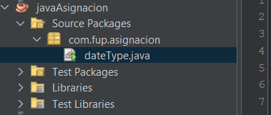

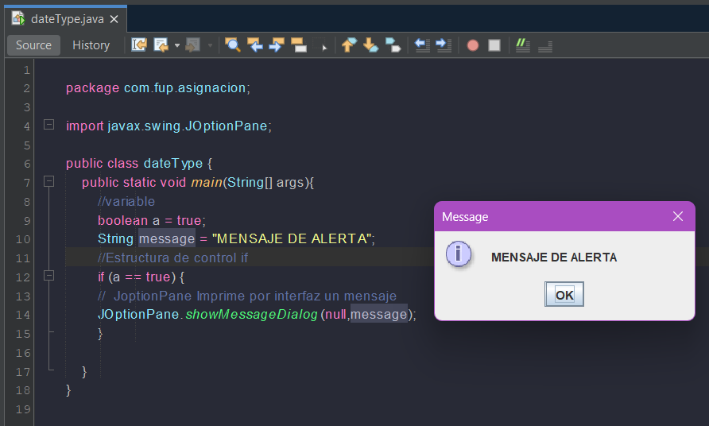

Procedo a guardar cambios en git

Inicio el repositorio

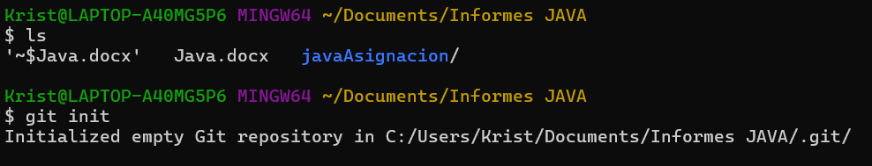

Configuro la ruta de usuario y continuo.

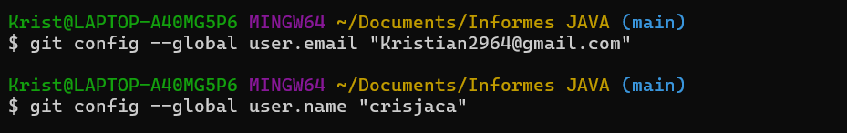

Verifico el estado de los archivos y procedo agregarlos al repositorio.

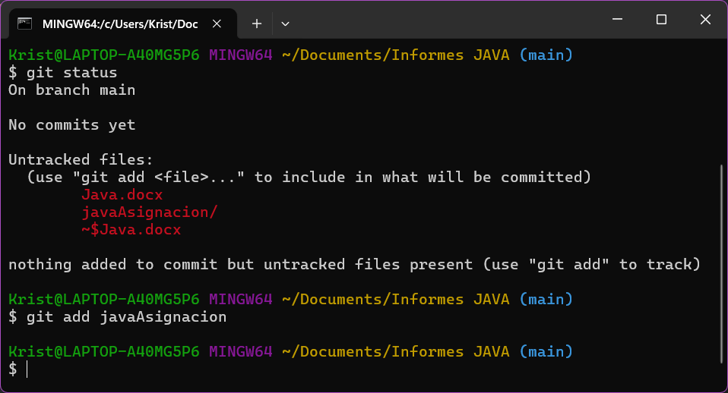

Visualizo el estado del git.

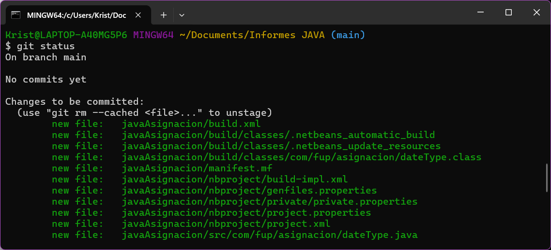

Procedo a guardar los cambios con el comando **< git commit -m “” >**

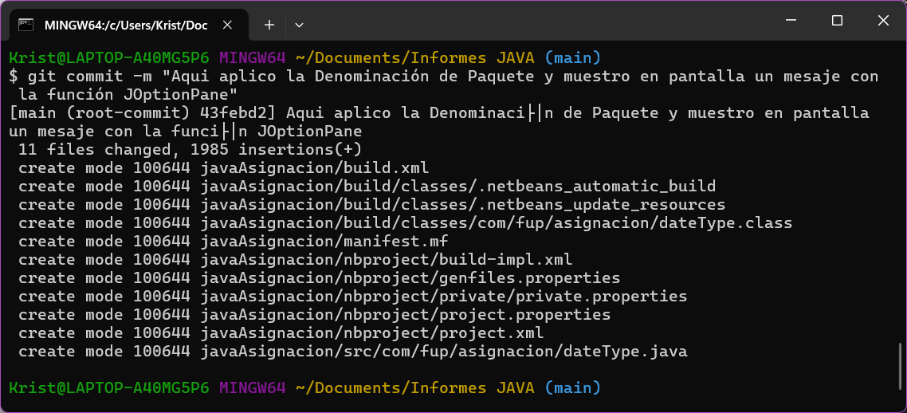

Indico la ruta del repositorio en GITHUB y subo cambios.

